Ehemaliges Rathaus Friedrichshagen
Friedrichshagen ist ein Ortsteil im Berliner Bezirk Treptow-Köpenick, am Nordufer des Müggelsees gelegen.
Im Auftrag von König Friedrich II. (der auch Namensgeber war) wurde Friedrichshagen im Jahr 1753 gegründet. Friedrich, der energisch die Siedlungspolitik betrieb sowie Förderung von Manufakturen, siedelte in diesem Landstrich vornehmlich Menschen aus Böhmen und Schlesien an. Es entstanden Baumwoll- und -wollspinnereien und der Verkauf von Maulbeerfrüchten sicherten den Menschen einen bescheidenen Lebensunterhalt.
Der König hatte angeordnet, dass entlang der Dorfstraße Maulbeerbäume gepflanzt werden müssen, um Preußen von Seidenimporten unabhängig zu machen. Seine Kolonisten aber zeigten wenig Interesse an der Seidenraupenzucht, sondern mehr am Verkauf der exotischen Früchte.

Nahe des Müggelsees gelegen entwickelte sich Friedrichshagen im 19. Jh. zu einem Ausflugsziel und Villenort der Berliner. Von Vorteil war, dass der Ort eine Haltestelle der Eisenbahnlinie Berlin – Frankfurt/Oder besaß und ihm auch 1880 der Titel „Klimatischer Luftkurort“ verliehen worden war.

Die Vorgeschichte zum Rathaus: Das Gemeindeamt und Standesamt waren in einem angemieteten Gebäude untergebracht. Der ortsansässiger Schriftsteller Bruno Wille schilderte die Nöte der Verwaltung. „Längs der Wände lagen die Akten aufgestapelt, in den Fächern hölzerner Gestelle ohne Verschluss, dem Staube der Vergilbung, den Motten preisgegeben. Ein paar Schreibseelen hockten an Pulten, und wenn sie nicht frühstückten, rauchten oder plauderten, hörte man ihre Feder kritzeln, dazu im Sommer den ländlichen Fliegenschwarm summen und beim Nachbarn die Hühner gackeln.“

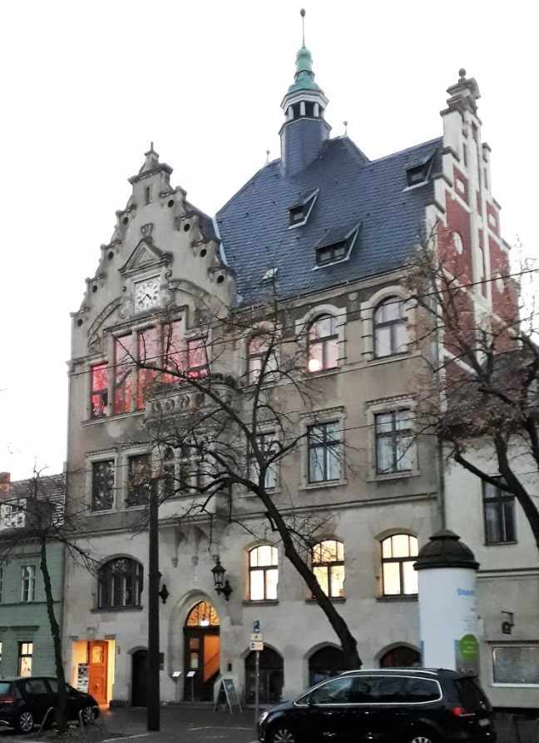
Zu Besprechungen trafen sich die Friedrichshagener Ratsherrn auch im Saal des Gasthauses von Franz Lerch. Im Jahre 1887 beschlossen sie endlich ein repräsentatives Rathaus incl. Gemeindeamt, Standesamt und angeschlossenem Gefängnis bauen zu lassen. Schon 1889 war Einweihung der vom ortsansässigen Zimmermeister gewonnenen Ausschreibung. Die Baukosten beliefen sich auf 120 000 Mark. Da der Bau weniger kostet als geplant war, konnte auch die Pflasterung vor der Rathausstraße, heute Bölschestrasse, mitfinanziert werden.

Nur 21 Jahre war das Gebäude Sitz der Gemeindevertretung. Durch die Eingemeindung nach Groß-Berlin verlor das Rathaus seine Ursprüngliche Aufgabe, wurde aber weiterhin als Verwaltungsgebäude, z.B. Steuerrecht, bis zum Ende des II. Weltkrieges genutzt. 2011 befand sich auch eine Polizeiwache in den Räumen, die nun für verschiedene Veranstaltungen benutzt werden können.
Das Rathaus ist in seiner ursprünglichen Bauform weitgehendste erhalten. Das Gebäude wurde im Stil der Spätgotik und mit Elementen der Renaissance errichtet.
Rathaus an der Friedrichshagener Hauptstraße,
Bölschestraße 87
Das Gebäude ist im Stil der Spätgotik ausgelegt mit Elemente der Renaissance. Über dem Eingang mit dem darüber liegenden Erker mit Balkon und den Großflächigen Fenster befand sich der Ratssaal. Gekrönt ist diese Front zur Blöschestrasse mit einem abgestepptem Ziergiebel und der Mittig angelegten Rathausuhr. Die Seitenfronten sind ebenfalls mit abgetreppten Giebel errichtet worden. Ein achteckiger Dachreiter mit Laterne ziert das Satteldach. Zur Auflockerung der steilen Dachfläche dienen drei versetzte Gaupen.
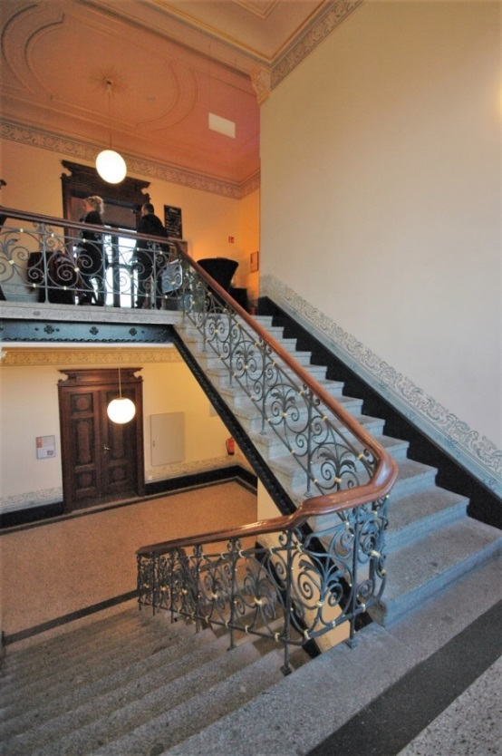
Die Treppenanlage in diesem Gebäude hat ihre zentrale Lage im hinteren Teil des Rathauses, über den großzügig angelegten Flur sind alle Räume gut erreichbar. Der Zimmermeister Peter Groth hatte sich bei der Treppenanlage von der Ingenieurbaukunst leiten lassen. Die Eisenträger übernehmen die tragende Funktion der Treppe. Diese Teile sind perfekt angeordnet, so dass der Träger des unteren Treppenarms und der des oberen Treppenarms genau am Scheitelpunkt in den Querträger, der das Podest trägt, anschließt. Die vorgefertigten Granitstufen konnten in einer gezahnten Form von unten beginnend aneinander gesetzt werden.
Dies Ausführung hat zufolge, dass das Geländer mit dem aufgesetzten Handlauf keinen gleichmäßigen Verlauf aufweist, erkennbar an den einzelnen Geschoßen und Podesten.
Durch die gleichmäßige Teilung der Stufen haben die Füllungen zwischen den Geländerpfosten alle ein gleiches Maß somit war es möglich, die Geländerteilen vorgefertigt herstellen zu lassen.

Gegenläufige Treppe mit Wendpodest

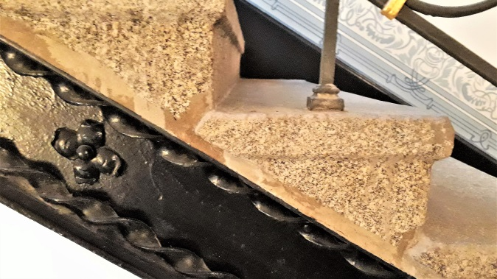
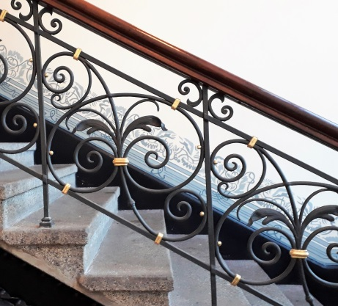

Granitstufen mit Untertritt und dem Versatz zur nächsten Stufe. Die Eisenträger mit Zierkordel und Zierrosette
Geländerfüllung in Eisen mit C-Schnörkel und dem einseitig gekehlten Handlauf

Bauzeit: 1887 – 1889
Baumeister: Zimmermeister Peter Groth
Baustil: Spätgotik mit Elemente der Renaissance und Ingenieurbaukunst
Baukosten: 120 000 Mark (heutiger Währung: 800.000 €)
Geschoßhöhe: 401 cm
Treppenform: Gegenläufig mit Wendepodest
Treppe: Unterkonstruktion, Eisenträger mit Gipsstuckverkleidung
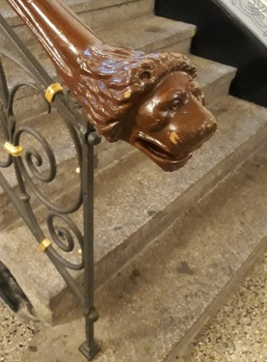
Stufen: Granit
Stufenbreite: 148 cm
Laufbreite: 141 cm
Stufen: 1. + 2. Lauf 12 Stufen
Steigung: 17,2 cm
Auftritt: 27 cm
Steigung: 16,7 cm
Aufritt: 29,5 cm
Blendwange, Wand: 2,2 cm Holz
Handlauf, am Antritt im EG

